Федеральная государственная информационная система
Единая интегрированная информационная система «Соцстрах»

ФУНКЦИОНАЛЬНЫЙ КОМПОНЕНТ «ПРЯМЫЕ ВЫПЛАТЫ СТРАХОВОГО ОБЕСПЕЧЕНИЯ»
МОДУЛЬ АРМ «СЛУЖБА ЗАНЯТОСТИ НАСЕЛЕНИЯ»
ПОДСИСТЕМЫ УПРАВЛЕНИЯ СТРАХОВЫМИ ВЫПЛАТАМИ НА СЛУЧАИ ВРЕМЕННОЙ НЕТРУДОСПОСОБНОСТИ И В СВЯЗИ С МАТЕРИНСТВОМ
Руководство пользователя

98957020.425180.060.И3.06-1

Листов 32

Москва 2024
Содержание
Перечень терминов и сокращений 4
1 Введение 5
1.1 Полное наименование системы 5
1.2 Описание возможностей 6
1.3 Используемые роли в системе 6
1.4 Уровень подготовки пользователей 6
1.5 Перечень эксплуатационной документации 7
2 Назначение и условия применения 8
2.1 Назначение ФК 8
2.2 Условия применения 8
3 Подготовка к работе 9
3.1 Порядок загрузки программ и данных 9
3.2 Запуск подсистемы 9
3.3 Порядок проверки работоспособности 10
3.4 Описание интерфейса 10
3.4.1 Вкладка «Документы 10
3.4.2 Вкладка «Файл» 10
3.4.3 Вкладка «Документы» 10
3.4.4 Вкладка «Сервисы СФР» 10
3.4.5 Вкладка «Администрирование» 11
3.5 Завершение работы с системой 11
4 Описание операций 12
4.1 Вкладка «Документы» 12
4.1.1 Создание перечня сведений о работодателях, трудоустроивших безработных граждан, а также о трудоустроенных безработных гражданах 12
4.1.2 Заполнение данных работодателя 12
4.1.3 Заполнение данных о трудоустроенном безработном гражданине 12
4.1.4 Импорт XML документа с перечнем сведений о работодателях, трудоустроивших безработных граждан, а также о трудоустроенных безработных гражданах 13
4.1.5 Отправка сведений в СФР 14
4.2 Вкладка «Администрирование» 15
4.2.1 Настройка реквизитов организации 15
4.2.2 Настройка сервисов СФР 16
4.2.3 Создание резервной копии БД в интерфейсе АРМ СЗН 17
4.2.4 Восстановление базы данных из резервной копии в интерфейсе АРМ СЗН 18
5 Аварийные ситуации 19
6 Рекомендации по освоению 20
Приложение А Примеры XML-документов для импорта в АРМ СЗН 21
Приложение Б Справочник «Категории» 23
Приложение В Справочник «Подкатегория» 25
Приложение Г Форматно-логический контроль 26

Перечень терминов и сокращений
Обозначение/Сокращение | Определение
АРМ | Автоматизированное рабочее место
БД | База данных
ИП | Индивидуальный предприниматель
ИНН | Идентификационный номер налогоплательщика
КПП | Код причины постановки на учет
ОГРН | Основной государственный регистрационный номер
ОГРНИП | Основной государственный регистрационный номер индивидуального  предпринимателя
ПО | Программное обеспечение
СНИЛС | Страховой номер индивидуального лицевого счета
СЗН | Служба занятости населения
СФР | Социальный фонд России
ЮЛ | Юридическое лицо
XML | eXtensible Markup Language – расширяемый язык разметки

- Введение
- Полное наименование системы
Полное наименование автоматизированной системы – функциональный компонент «Прямые выплаты страхового обеспечения» модуль АРМ «Служба занятости населения» подсистемы управления страховыми выплатами на случаи временной нетрудоспособности и в связи с материнством ФГИС ЕИИС «Соцстрах».
Заказчиком работ является Фонд пенсионного и социального страхования Российской Федерации.
Адрес заказчика: 119049, г. Москва, ул. Шаболовка, д. 4, стр. 1.
Модернизированная версия АРМ ЛПУ (далее – АРМ СЗН) предназначена для формирования и отправки в СФР перечня сведений о работодателях, трудоустроивших безработных граждан, а также о трудоустроенных безработных гражданах.
В настоящем руководстве приведено описание основных операций, выполняемых АРМ СЗН, а также представлены примеры экранных форм и сообщений, используемых в АРМ СЗН.
Область применения
АРМ СЗН специальное ПО, предназначенное для использования в службах занятости населения регионального уровня.
АРМ СЗН выполняет следующие функции в автоматизированном режиме:
- формирование перечня сведений о работодателях и трудоустроенных им безработных граждан, а также о трудоустроенных безработных гражданах;
- форматно-логический контроль введённых данных;
- отправка сведений в СФР посредством сервиса.
АРМ СЗН должен выполнять следующие дополнительные функции в автоматизированном режиме:
- импорт сведений из стороннего ПО в формате XML;
- выполнение сортировки и фильтрации сведений в разделах АРМ СЗН.
Перечень должен содержать следующие сведения:
- Сведения о работодателе:
  - наименование;
  - ОГРН/ОГРНИП;
  - ИНН;
  - КПП (только для ЮЛ);
  - Ф.И.О. в случае, если работодатель является ИП.
- Сведения о трудоустроенном гражданине:
  - Ф.И.О.;
  - СНИЛС;
  - дата рождения;
  - категория работника;
  - подкатегория работника;
  - номер и дата приказа о приёме на работу;
  - дата начала выполнения трудовых обязанностей;
  - даты периода постановки на учёт в СЗН;
  - год трудоустройства;
  - Серия справки об установлении инвалидности;
  - Номер справки об установлении инвалидности;
  - Дата справки об установлении инвалидности.
- Описание возможностей
АРМ СЗН выполняет следующие функции основные функции в автоматизированном режиме:
— формирование перечня сведений о работодателях и трудоустроенных им безработных граждан, а также о трудоустроенных безработных гражданах;
— форматно – логический контроль введённых данных;
— отправка сведений в СФР посредством сервиса;
Система должна выполнять следующие дополнительные функции в автоматизированном режиме:
— загрузка данных из стороннего ПО в формате xml;
осуществление сортировки и фильтрации сведений в разделах ПО отображающих большие массивы данных.
- Используемые роли в системе
Для работы пользователем используется локально установленная версия АРМ СЗН, не требующая авторизации. Используемые роли в системе:
- пользователи, зарегистрированные в модуле АРМ СЗН.
- Уровень подготовки пользователей
Пользователи подсистемы должны обладать следующими базовыми навыками:
- базовые навыки работы на персональном компьютере с использованием клавиатуры, мыши и монитора;
- базовые навыки работы с современными операционными системами семейства Microsoft Windows;
- базовые навыки работы с современным офисным пакетом приложений Microsoft Office;
- знание основ информационной безопасности.
Пользователями АРМ СЗН являются сотрудники служб занятости населения».
- Перечень эксплуатационной документации
Перечень эксплуатационной документации, с которой необходимо ознакомиться пользователю, указан в таблице ниже (Таблица 1).
Таблица 1 – Перечень эксплуатационной документации, с которыми необходимо ознакомиться пользователю
Наименование | Обозначение
Руководство пользователя | 98957020.425180.060.И3.06
Руководство пользователя АРМ СЗН | 98957020.425180.060.И3.06

- Назначение и условия применения
- Назначение ФК
В соответствии с Правилами осуществления Фондом социального страхования Российской Федерации в 2021-2022 годах стимулирующих выплат страхователям принятыми Постановлением правительства РФ № 362 от 13.03.2021 и АРМ СЗН формирует и направляет на рассмотрение перечни сведений о работодателях, трудоустроивших безработных граждан, а также о трудоустроенных безработных гражданах. Формирование и отправка выполняются в автоматизированном режиме.
- Условия применения
Специальные системные требования не предъявляются.
Для обеспечения возможности работы в АРМ СЗН рекомендуются следующие технические требования:
- Microsoft Windows 7 х86 (32-bit) SP1 1.7.0) или выше;
- Microsoft Windows 7 x64 (64-bit) SP1 1.7.0 или выше.
- Подготовка к работе
- Порядок загрузки программ и данных
Для полноценной работы модуля необходимо следующее программное обеспечение:
а) операционная система: семейство Microsoft Windows:
1) Microsoft Windows 7 х86 (32-bit) SP1 1.7.0) или выше;
2) Microsoft Windows 7 x64 (64-bit) SP1 1.7.0 или выше.
б) один из дистрибутивов модуля:
1) fss_employment_center_1_13_20220606_x32 и выше;
2) fss_employment_center_1_13_20220606_x64 и выше;
в) офисный пакет приложений: Microsoft Office, совместимый с установленной операционной системой.
Для развертывания АРМ СЗН пользователю необходимо пройти по ссылке https://lk.fss.ru/sv.html и скачать из дистрибутивных носителей модуля.
Загрузка программы осуществляется однократно силами пользователя с привлечение службы технической поддержки Фонда в момент пуска. После пуска АРМ СЗН функционирует до завершения работы с ним. Загрузка справочных данных осуществляется пользователем в ходе эксплуатации модуля.
- Запуск подсистемы
Для начала работы с АРМ СЗН необходимо нажать левой кнопкой мыши по ярлыку модуля на рабочем столе или в папке куда был установлен модуль. Папка по умолчанию – C:\FssEmploymentTool. После загрузки приложения на экране отобразится главное АРМ СЗН (Рисунок 1).
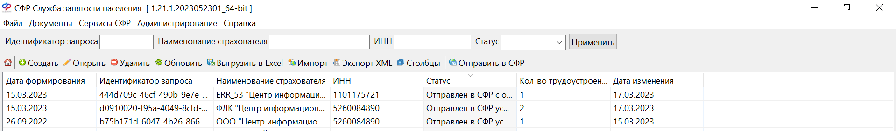
Рисунок 1 – Главное окно (Журнал страхователей)
После запуска АРМ СЗН и перед началом работы по формированию и отправке перечня сведений необходимо заполнить данные карточки «Настройки реквизитов организации» вкладки «Администрирование».
- Порядок проверки работоспособности
Перед началом работы с АРМ СЗН необходимо убедиться в его работоспособности, запустив АРМ СЗН вышеописанным способом. После успешной загрузки приложения на экране отобразится главное окно АРМ СЗН, что свидетельствует о работоспособности.
- Описание интерфейса
- Вкладка «Документы
Главное окно АРМ СЗН – журнал страхователей представляет собой таблицу, содержащую основные данные работодателей. (Рисунок 1).
Главное окно содержит следующие вкладки:
- Файл;
- Документы;
- Сервисы СФР;
- Администрирование;
- Справка.
- Вкладка «Файл»
Вкладка «Файл» содержит следующие функции:
- «Закрыть» – закрывает текущее окно и возвращает пользователя на главное;
- «Экспорт» – выгружает данные журнала страхователей в файл в формате .xlsx.
- «Выход» – осуществляет выход из АРМ СЗН.
- Вкладка «Документы»
Вкладка «Документы» включает в себя единственную вкладку «Журнал страхователей».
- Вкладка «Сервисы СФР»
Вкладка «Сервисы СФР» обеспечивает доступ к журналу обмена информацией с сервисами и модулями СФР и журналу ошибок:
- «Журнал обмена информацией» отображает все запросы, выполненные АРМ СЗН к сервисам и модулям СФР. Запросом считается отправка перечня сведений о работодателях, трудоустроивших безработных граждан, а также о трудоустроенных безработных гражданах.
- «Журнал ошибок» отображает перечень ошибок, возникших в результате отправки перечня.
- Вкладка «Администрирование»
Вкладка «Администрирование» обеспечивает пользователю доступ к следующим карточкам настроек:
- настройки реквизитов организации;
- настройка сервисов СФР;
- настройки соединения с БД;
- настройки подписи для сервисов;
- резервное копирование БД;
- восстановление БД.
- Завершение работы с системой
Для завершения работы с системой необходимо выбрать следующие пункты меню «Файл / Выход» (Рисунок 2).
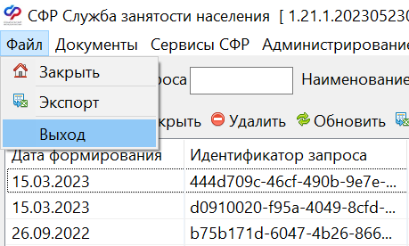
Рисунок 2 – Выход из приложения

- Описание операций
- Вкладка «Документы»
- Создание перечня сведений о работодателях, трудоустроивших безработных граждан, а также о трудоустроенных безработных гражданах
Перечень сведений о работодателях, трудоустроивших безработных граждан, а также о трудоустроенных безработных гражданах имеет двухуровневую структуру. В журнале страхователей на главном экране (Рисунок 1) отображается перечень заведённых в АРМ СЗН работодателей. По двойному нажатию на строке работодатели, пользователь переходит в раздел редактирования данных работодателя и ввода сведений о трудоустроенных безработных гражданах.
- Заполнение данных работодателя
Для ввода данных работодателя необходимо выполнить следующие действия:
- в журнале страхователей (Рисунок 1) нажать кнопку «Добавить запись»;
- в открывшейся карточке (Рисунок 3) данные работодателя – юридического лица или индивидуального предпринимателя.
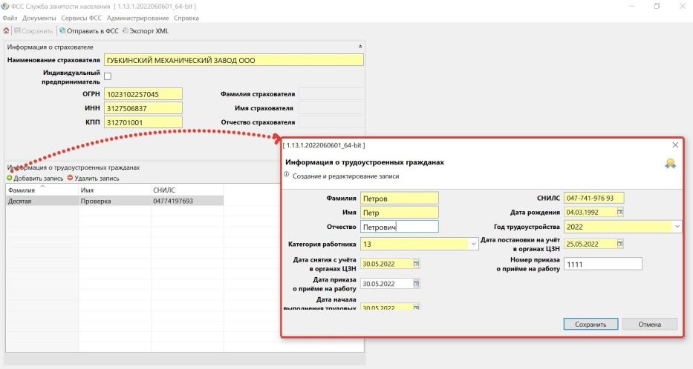
Рисунок 3 – Карточка страхователя с информацией о трудоустроенных гражданах
Примечание:
- Обязательные для заполнения поля выделены жёлтым цветом.
- Если работодатель ИП, поля ФИО страхователя обязательны для заполнения.
- Заполнение данных о трудоустроенном безработном гражданине
Сведения о трудоустроенных гражданах заполняются в соответствующем разделе в карточке страхователя. Раздел «Информация о трудоустроенных гражданах» допускает множественный ввод сведений.
Раздел «Информация о трудоустроенных гражданах» допускает выполнение следующих операций:
- создание новой записи о трудоустроенном безработном гражданине;
- удаление записи о трудоустроенном безработном гражданине.
Для ввода данных о трудоустроенном безработном гражданине необходимо выполнить следующие действия:
- в карточке страхователя в разделе «Информация о трудоустроенных гражданах» нажать кнопку «Добавить запись» (Рисунок 3);
- в открывшейся форме ввода заполнить сведения о трудоустроенном гражданине.
- по окончании ввода нажать кнопку «Сохранить»;
- при наличии у работодателя более одного трудоустроенного безработного гражданина, повторить описанные выше действия.
Примечание:
- Обязательные для заполнения поля выделены жёлтым цветом.
- Данные заполняются в соответствии со сведениями, предоставленными работодателем в СЗН.
Для редактирования данных гражданина, необходимо по двойному нажатию левой кнопки мыши на записи гражданина перейти в форму ввода. Далее следует внести изменения. По окончанию внесения изменений нажать кнопку «Сохранить».
Для удаления данных гражданина, необходимо выделить нужную запись единичным нажатием левой кнопки мыши, нажать кнопку «Удалить запись».
- Импорт XML документа с перечнем сведений о работодателях, трудоустроивших безработных граждан, а также о трудоустроенных безработных гражданах
Перечень работодателей, содержащий записи по каждому трудоустроенному гражданину, может быть сформирован сторонним ПО в виде XML-документа и импортирован в АРМ СЗН.
Для импорта перечня необходимо сформировать XML-документ в соответствии с примером, приведённым в Приложение А.
Для импорта XML-документа необходимо:
- В журнале страхователей нажать кнопку «Импорт»;
- В открывшемся окне выбрать расположение XML-документа;
- Выбрать нужный документ, открыть его по двойному нажатию левой кнопки мыши или нажатию кнопки «Open».
По результатам импорта перечень работодателей будет отображён в журнале страхователей. В случае если импортируемый документ не соответствует принятому формату, будет сформировано сообщение (Рисунок 4).
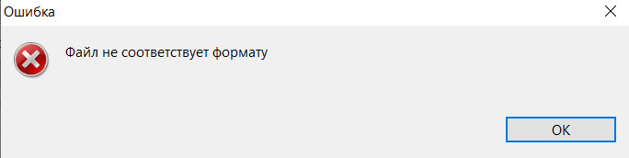

Рисунок 4 – Сообщение о несоответствии XML-документа принятому формату
- Отправка сведений в СФР
Сведения о работодателях, трудоустроивших безработных граждан, а также о трудоустроенных безработных гражданах могут быть отправлены в СФР несколькими способами:
- единичная отправка из карточки страхователя;
- множественная отправка из журнала страхователей.
- Единичная отправка из карточки страхователя
После заполнения данных о работодателе и указания всех трудоустроенных граждан необходимо выполнить следующие действия:
- в карточке страхователя (Рисунок 1) нажать кнопку «Отправить в СФР»;
- в открывшемся окне нажать кнопку «Отправить».
В результате выполнения операции в СФР будут отправлены данные одного работодателя и трудоустроенных у него безработных граждан.
- Множественная отправка из журнала страхователей
АРМ СЗН допускает отправку перечня, содержащего сведения о нескольких работодателях, в свою очередь у каждого работодателя должен быть заполнен раздел «Информация о трудоустроенных гражданах».
Для выполнения множественной отправки необходимо, чтобы в журнале страхователей было введено более одного работодателя:
- выделить несколько записей работодателей, для этого зажать клавишу «Ctrl» и единичным нажатием левой кнопки мыши выбрать нужных работодателей;
Примечание: В СФР могут быть отправлены только данные работодателей ранее не направлявшиеся. Запись ранее не направлявшаяся в СФР должна находиться в статусе «Черновик» и у неё должен отсутствовать идентификатор запроса.
- нажать кнопку «Отправить в СФР», в открывшемся окне «Отправка данных в СФР» (Рисунок 5) будет указано количество работодателей, выбранных для отправки.
- нажать кнопку «Отправить».
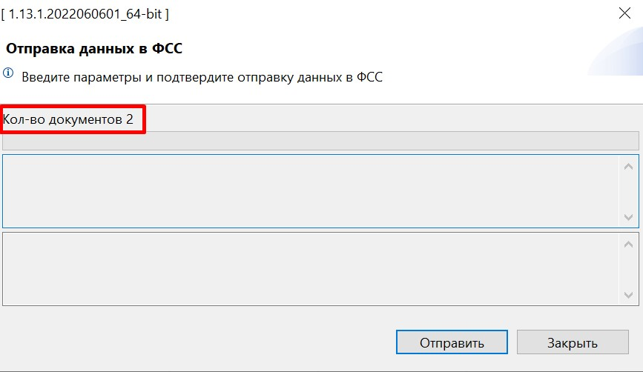
Рисунок 5 – Отправка данных в СФР
Если данные отправлены в СФР успешно, в журнале страхователей, для успешно отправленного работодателя будет изменён статус на «Отправлено в СФР успешно», в столбце «Идентификатор запроса» будет указан уникальный номер запроса.
Примечание:
- При множественной отправке данных работодателей, все записи в одном запросе будут иметь один идентификатор запроса.
- АРМ СЗН не предусматривает редактирование и удаление данных отправленных в СФР успешно. Редактирование и удаление данных работодателей и работников может быть выполнено по обращению в службу технической поддержки СФР.
- Вкладка «Администрирование»
- Настройка реквизитов организации
Карточка настройки реквизитов организации (Рисунок 6) предназначена для ввода данных организации, которая осуществляет формирование и отправку перечня. Для настройки реквизитов организации перейдите на вкладку «Администрирование», «Настройка реквизитов организации».
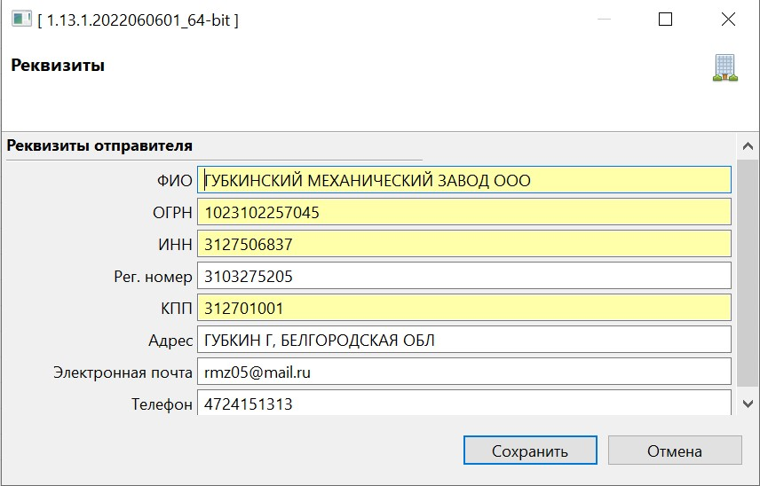
Рисунок 6 – Карточка настройки реквизитов организации
- Настройка сервисов СФР
Перед началом работы на продуктовом контуре убедитесь, что указан верный адрес сервиса, для этого:
- перейдите на вкладку «Администрирование», «Настройка сервисов СФР»;
в поле поз. 1 (Рисунок 7) укажите следующий адрес https://sedo.fss.ru/ws-quarantine/api/soap/SznServicePort?wsdl;
- нажмите кнопку «Проверить соединение» поз. 2 (Рисунок 7), в случае успешной проверки в окне появится соответствующее сообщение, нажмите «ОК» и сохраните изменения по нажатию кнопки «Сохранить» поз. 4 (Рисунок 7).
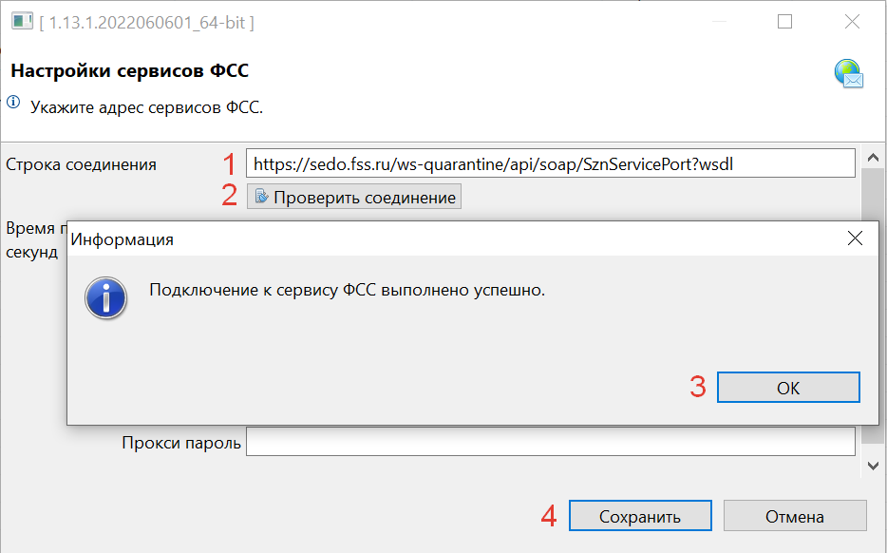
Рисунок 7 – Адрес сервиса
- Создание резервной копии БД в интерфейсе АРМ СЗН
Чтобы создать резервную копию БД, необходимо в главном меню выбрать «Администрирование» – «Резервное копирование базы данных». В открывшемся окне указать папку, куда будет сохранена копия. После чего нажать кнопку «ОК» (Рисунок 8)
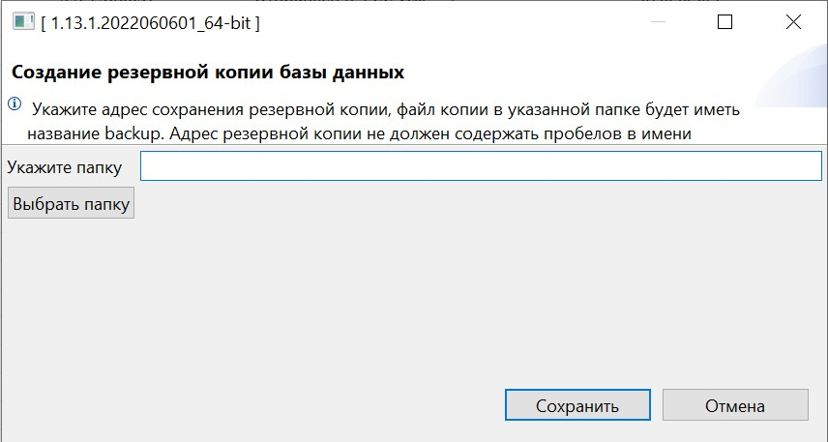
Рисунок 8 – Создание резервной копии
В указанной директории сформируется файл backup.
- Восстановление базы данных из резервной копии в интерфейсе АРМ СЗН
Чтобы восстановить базу банных из резервной копии, необходимо в главном меню выбрать «Администрирование» – «Восстановление базы данных». В открывшемся окне указать ранее сохраненный файл backup, откуда будет происходить восстановление базы. После чего нажать кнопку «ОК» (Рисунок 9).
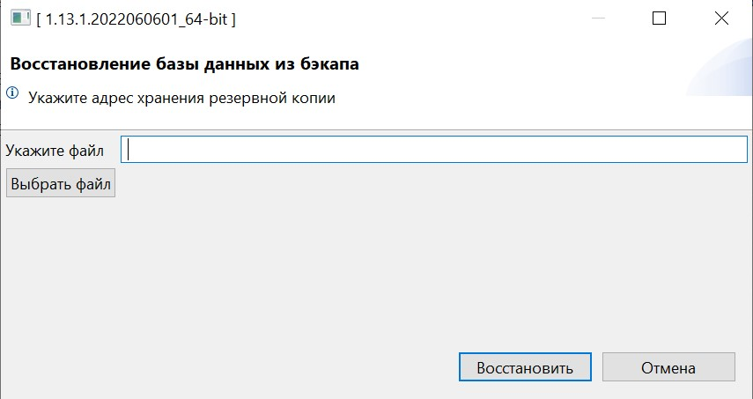
Рисунок 9 – Восстановление БД из резервной копии

- Аварийные ситуации
В случае обнаружения «сбоев», «неисправностей» или «отказов» в процессе функционирования АРМ СЗН следуйте указаниям приведённым (Таблица 1). В случае если описание ситуации отсутствует, необходимо обратиться в Службу поддержки СФР.
Таблица 2 – Описание аварийных ситуаций
№ | Описания аварийной ситуации | Действия в случае возникновения аварийной ситуации
1 | АРМ СЗН перестал отвечать на действия пользователя | Выполнить перезагрузку АРМ СЗН

- Рекомендации по освоению
Для успешного освоения приложения необходимо иметь навыки работы с персональным компьютером и изучить следующие материалы и документацию:
- принципы работы с современными операционными системами семейства MS Windows;
- постановление правительства РФ № 362 от 13 марта 2021 г.;
- постановление правительства РФ № 915 от 16 июня 2021 г.;
- постановление правительства РФ № 398 от 18 марта 2022 г.
- настоящее руководство.

- Примеры XML-документов для импорта в АРМ СЗН
<employers>
<employer>
<ip>
<nameOrg>Наименование организации</nameOrg>
<inn>866096108797</inn>
<ogrnip>304500116000157</ogrnip>
<lastName>Фамилия</lastName>
<firstName>Имя</firstName>
<middleName>Отчество</middleName>
</ip>
<workerList>
<worker>
<lastName>Фамилия</lastName>
<firstName>Имя</firstName>
<middleName>Отчество</middleName>
<birthDate>1996-03-08</birthDate>
<snils>88852719483</snils>
<orderDate>2023-05-16</orderDate>
<beganWorking>2023-05-16</beganWorking>
<category>30</category>
<yearJob>2023</yearJob>
<sznRegistrationPeriod/>
<certificateOfDisability>
<number>12345</number>
<series>АБ6789</series>
<certificateDate>2023-05-31</certificateDate>
</certificateOfDisability>
</worker>
<worker>
<lastName>Фамилия два</lastName>
<firstName>Имя два</firstName>
<middleName>Отчество два</middleName>
<birthDate>2000-09-15</birthDate>
<snils>69922342845</snils>
<beganWorking>2022-09-14</beganWorking>
<category>14</category>
<yearJob>2022</yearJob>
<certNumRefugee>665</certNumRefugee>
<sznRegistrationPeriod/>
</worker>
<worker>
<lastName>Фамилия</lastName>
<firstName>Имя</firstName>
<middleName>Отчество</middleName>
<birthDate>1996-06-15</birthDate>
<snils>14540567354</snils>
<orderDate>2022-06-09</orderDate>
<orderNum>124</orderNum>
<beganWorking>2022-07-07</beganWorking>
<category>18</category>
<yearJob>2022</yearJob>
<sznRegistrationPeriod>
<begin>2022-03-14</begin>
<end>2022-06-09</end>
</sznRegistrationPeriod>
</worker>
</workerList>
</employer>
</employers>
- Справочник «Категории»
Значение | Год | Описание
0 | 2021 | 0 – иное
1 | 2021 | 1 – инвалиды
2 | 2021 | 2 – лица, освобождённые из учреждений, исполняющих наказание в виде лишения свободы
3 | 2021 | 3 – несовершеннолетние в возрасте от 14 до 18 лет
4 | 2021 | 4 – граждане предпенсионного возраста
5 | 2021 | 5 – беженцы и вынужденные переселенцы
6 | 2021 | 6 – граждане, уволенные с военной службы и члены их семей
7 | 2021 | 7 – одинокие и многодетные родители, воспитывающие несовершеннолетних детей, детей-инвалидов
8 | 2021 | 8 – граждане, подвергшиеся воздействию радиации вследствие чернобыльской и других радиационных аварий и катастроф
9 | 2021 | 9 – граждане в возрасте от 18 до 20 лет, имеющие среднее профессиональное образование и ищущие работу впервые
10 | 2021 | 10 – граждане, завершившие в 2020 году обучение по основным образовательным программам высшего образования и среднего профессионального образования
11 | 2022 | 11 – Молодежь до 30 лет
12 | 2022 | 12 – Граждане Украины получившие удостоверение беженца
13 | 2022 | 13 – Граждане Украины получившие свидетельство о предоставлении временного убежища в РФ
14 | 2022 | 14 – Граждане ДНР/ЛНР получившие удостоверение беженца
15 | 2022 | 15 – Граждане ДНР/ЛНР получившие свидетельство о предоставлении временного убежища в РФ
16 | 2022 | 16 – Лица без гражданства получившие удостоверение беженца
17 | 2022 | 17 – Лица без гражданства получившие свидетельство о предоставлении временного убежища в РФ
18 | 2022 | 18 – Граждане, потерявшие работу из-за закрытия компании или сокращения штата
19 | 2022 | 19 – Люди, находящиеся под риском увольнения
20 | 2023 | 20 – Молодежь до 30 лет
21 | 2023 | 21 – Граждане Украины получившие удостоверение беженца
22 | 2023 | 22 – Граждане Украины получившие свидетельство о предоставлении временного убежища в РФ
23 | 2023 | 23 – Лица без гражданства получившие удостоверение беженца
24 | 2023 | 24 – Лица без гражданства получившие свидетельство о предоставлении временного убежища в РФ
25 | 2023 | 25 – Граждане, потерявшие работу из-за закрытия компании или сокращения штата
26 | 2023 | 26 – Люди, находящиеся под риском увольнения
27 | 2023 | 27 – Ветераны боевых действий, принимавшим участие (содействовавшим выполнению задач) в СВО с 24.02.2022
28 | 2023 | 28 – Лица, принимавшие в соответствии с решениями вновь принятых Народных Республик участие в боевых действиях в составе ВС ДНР, Народной милиции ЛНР и воинских формированиях ДНР и ЛНР начиная с 11.05.2014 года
29 | 2023 | 29 – Члены семей, участников СВО с 24.02.2022 г., лиц, принимавших участие в боевых действиях в составе ВС ДНР и ЛНР с 11.05.2014 г., погибших при выполнении поставленных задач
30 | 2024 | 30 - Молодежь до 30 лет
31 | 2024 | 31 - Граждане Украины получившие удостоверение беженца
32 | 2024 | 32 - Граждане Украины получившие свидетельство о предоставлении временного убежища в РФ
33 | 2024 | 33 - Лица без гражданства получившие удостоверение беженца
34 | 2024 | 34 - Лица без гражданства получившие свидетельство о предоставлении временного убежища в РФ
35 | 2024 | 35 - Граждане, потерявшие работу из-за закрытия компании или сокращения штата
36 | 2024 | 36 - Люди, находящиеся под риском увольнения
37 | 2024 | 37 - Ветераны боевых действий, принимавшие участие (содействовавшие выполнению задач) в СВО с 24.02.2022
38 | 2024 | 38 - Лица, принимавшие в соответствии с решениями вновь принятых Народных Республик участие в боевых действиях в составе ВС ДНР, Народной милиции ЛНР и воинских формированиях ДНР и ЛНР начиная с 11.05.2014 года
39 | 2024 | 39 - Члены семей, участников СВО с 24.02.2022 г., лиц, принимавшие участие в боевых действиях в составе ВС ДНР и ЛНР с 11.05.2014 г., погибшие при выполнении поставленных задач
40 | 2024 | 40 - граждане, признанные в установленном порядке инвалидами
- Справочник «Подкатегория»
Значение | Год | Описание
1 | 2022 | 1- лица с инвалидностью и ограниченными возможностями здоровья
2 | 2022 | 2- лица, которые с даты окончания военной службы по призыву не являются; занятыми в соответствии с законодательством о занятости населения в течение 4 месяцев и более
3 | 2022 | 3 – лица, не имеющие среднего профессионального или высшего образования и не обучающиеся по образовательным программам среднего профессионального или высшего образования
4 | 2022 | 4 – лица, которые с даты выдачи им документа об образовании (квалификации) не являются занятыми в соответствии с законодательством о занятости населения в течение 4 месяцев и более
5 | 2022 | 5 – лица, освобожденные из учреждений, исполняющих наказание в виде лишения свободы
6 | 2022 | 6 – дети-сироты, дети, оставшиеся без попечения родителей, лица из числа детей- сирот и детей, оставшихся без попечения родителей
7 | 2022 | 7 – лица, состоящие на учете в комиссии по делам несовершеннолетних
8 | 2022 | 8 – лица, имеющие несовершеннолетних детей
9 | 2023 | 9- лица с инвалидностью и ограниченными возможностями здоровья
10 | 2023 | 10 – лица, которые с даты окончания военной службы по призыву не являются; занятыми в соответствии с законодательством о занятости населения в течение 4 месяцев и более
11 | 2023 | 11 – лица, не имеющие среднего профессионального или высшего образования и не обучающиеся по образовательным программам среднего профессионального или высшего образования
12 | 2023 | 12 – лица, которые с даты выдачи им документа об образовании (квалификации) не являются занятыми в соответствии с законодательством о занятости населения в течение 4 месяцев и более
13 | 2023 | 13 – лица, освобожденные из учреждений, исполняющих наказание в виде лишения свободы
14 | 2023 | 14 – дети-сироты, дети, оставшиеся без попечения родителей, лица из числа детей- сирот и детей, оставшихся без попечения родителей
15 | 2023 | 15 – лица, состоящие на учете в комиссии по делам несовершеннолетних
16 | 2023 | 16 – лица, имеющие несовершеннолетних детей
17 | 2024 | 17 - лица с инвалидностью и ограниченными возможностями здоровья
18 | 2024 | 18 - лица, которые с даты окончания военной службы по призыву не являются; занятыми в соответствии с законодательством о занятости населения в течение 4 месяцев и более
19 | 2024 | 19 - лица, не имеющие среднего профессионального или высшего образования и не обучающиеся по образовательным программам среднего профессионального или высшего образования
20 | 2024 | 20 - лица, которые с даты выдачи им документа об образовании (квалификации) не являются занятыми в соответствии с законодательством о занятости населения в течение 4 месяцев и более
21 | 2024 | 21 - лица, освобожденные из учреждений, исполняющих наказание в виде лишения свободы
22 | 2024 | 22 - дети-сироты, дети, оставшиеся без попечения родителей, лица из числа детей сирот и детей, оставшихся без попечения родителей
23 | 2024 | 23 - лица, состоящие на учете в комиссии по делам несовершеннолетних
24 | 2024 | 24 - лица, имеющие несовершеннолетних детей

- Форматно-логический контроль
Код проверки | Критичность | Описание логики | Текст сообщения при возникновении ошибки | Документ, к которому применяется
WARN_1 | Информационная | Отложенная проверка в ФНС | Сведения о дате выдачи ОГРН отсутствует в системе СФР | Заявление
ERR_1 | Блокирующая | ИНН, КПП, ОГРН должны присутствовать в перечне СЗН | Указанная организация отсутствует в перечне утверждённых организаций | Перечень
ERR_2 | Блокирующая | ИНН, КПП, ОГРН должны принадлежать одному работодателю.  Страхователи с КПР=4 исключены из проверки. | Указанные ИНН, КПП, ОГРН указаны неверно или не принадлежат одному ЮЛ  Страхователь с такими параметрами не найден в Справочнике страхователей. | Перечень, заявление
ERR_3 | Блокирующая | При одинаковом СНИЛС  «Дата начала выполнения трудовых обязанностей» перечня и заявления должны быть равны | Дата начала выполнения трудовых обязанностей в перечне от СЗН и заявлении не совпадают. | Перечень  Заявление
ERR_4 | Блокирующая | 31/12/2021=> «Дата начала выполнения трудовых обязанностей» >=16/12/2021 и не проверять Err_48 для перечней.  31/12/2021=> «Дата начала выполнения трудовых обязанностей» >=22/03/2021 и не проверять Err_48 для заявлений | Дата начала выполнения трудовых обязанностей должна попадать в период с 16.12.2021 по 31.12.2021 включительно (для перечней)  Дата начала выполнения трудовых обязанностей должна попадать в период с 22.03.2021 по 31.12.2021 включительно (для заявлений) | Перечень, заявление
ERR_5 | Блокирующая | Дата трудоустройства=2021 году, дата ОГРН/ОГРНИП<01/01/21 | Регистрация ЮЛ/ИП должна была быть выполнена до 01.01.2021 | Перечень, заявление
ERR_6 | Блокирующая | Проверка контрольного числа СНИЛС | Указанный СНИЛС не прошёл проверку. | Перечень, заявление
ERR_7 | Блокирующая | Если СНИЛС+ИНН+ОГРН заявления!=СНИЛС+ИНН+ОГРН перечня  Проводить сверку по всем соответствующим строкам. | В соответствии со сведениями от СЗН, гражданин со СНИЛС <№ СНИЛС> трудоустроен у другого работодателя. | Заявление
ERR_8 | Блокирующая | Если «Дата приказа о приёме на работу» заявления !=«Дата приказа о приёме на работу» перечня и если дата трудоустройства в 2021 году | Дата приказа не совпадает с соответствующей датой в перечне | Заявление
WARN_9 | Информационная | Если «Номер приказа о приёме на работу» заявления != «Номер приказа о приёме на работу» перечня и если дата трудоустройства в 2021 году | Номер приказа не совпадает указанным в перечне | Заявление
ERR_10 | Блокирующая | «Дата приказа о приёме на работу»- «Дата рождения работника» >=14 и если дата трудоустройства в 2021 году | Возраст работника на момент подписания приказа о приёме на работу должен быть больше либо равен 14 годам. | Перечень, Заявление
ERR_11 | Блокирующая | «Дата начала выполнения трудовых обязанностей» >=«Дата приказа о приёме на работу»>=16/12/2021 и если дата трудоустройства в 2021 году для перечня  «Дата начала выполнения трудовых обязанностей» >=«Дата приказа о приёме на работу»>=22/03/2021 и если дата трудоустройства в 2021 году для заявления | Для трудоустроенного гражданина со СНИЛС <№ СНИЛС> неверно указана одна из дат.  Дата начала трудовых обязанностей должна быть больше или равна дате приказа. Обе даты должны быть больше или равны 16/12/2021 | Перечень  Заявление
ERR_12 | Блокирующая | 1>= «Районный коэффициент» >=2 | Районный коэффициент должен принадлежать диапазону от 1 до 2 включительно. | Заявление
ERR_14 | Блокирующая | Если ИНН, ОГРН отправителя != ИНН, ОГРН подписи отправителя | Реквизиты отправителя и подписи не совпадают | Перечень
ERR_15 | Блокирующая | Если conformRules=null или conformRules=0 | Необходимо подтвердить соответствие работодателя условиям предоставления субсидий в соответствии с п. 5 Правил предоставления субсидий принятых ПП № 362 от 13 марта 2021 о | Заявление
ERR_16 | Блокирующая | если accontNum не начинается на 03, 04 проводить валидацию по БИК и контрольному числу.  если corAccNum не начинается на 401, то проверяем:  Номер корсчета состоит из 20 знаков  первые три разряда – 301.  Последние три знака номера соответствуют трехзначному условному номеру участника расчетов (7-му, 8-му, 9-му разряду БИК). | Указанный номер счёта <accountNum> не принадлежит банку с указанным БИК <BIC>. | Заявление
ERR_17 | Блокирующая | валидация номера карты по алгоритму Луна | Номер карты указан неверно | Заявление
ERR_18 | Блокирующая | «Текущая дата» – «Дата начала выполнения трудовых обязанностей» >=1 мес. | В соответствии с требованиями п. 16 Правил... принятых ПП 362 от 13.03.2021. Заявление на получение субсидии не может быть направлено ранее чем через 1 месяц с даты, с которой трудоустроенный гражданин приступил к выполнению своих трудовых обязанностей. | Заявление
ERR_19 | Блокирующая | begin<01.08.2021 если дата трудоустройства в 2021  Для категорий 1, 2, 7, 10 ограничений по дате постановки на учёт в органах СЗН нет | Дата постановки на учёт в органах СЗН должна быть ранее 01.08.2021 | Перечень
ERR_21 | Блокирующая | Один СНИЛС должен принадлежать одному работодателю; | СНИЛС трудоустроенного гражданина обнаружен в заявлении № <> у другого работодателя. | Перечень, заявление
ERR_22 | Блокирующая | regNum!=null | Не заполнено поле Регистрационный номер страхователя | Заявление
ERR_23 | Блокирующая | ИНН, ОГРНИП, должны принадлежать одному работодателю | Указанные ИНН, ОГРН, рег. номер указаны неверно или не принадлежат одному ИП  Страхователь с такими параметрами не найден. | Перечень, заявление
ERR_24 | Блокирующая | В рамках одного работодателя заявление об отказе в предоставлении субсидии направляется один раз. | Обнаружено принятое заявление об отказе в предоставлении субсидии <номер>. Повторное принятие недопустимо. | Заявление об отказе
ERR_25 | Блокирующая | В рамках одного работодателя по данному СНИЛС, если существует сведение для которого был получен статус Проверено (VERIFIED) и значение в полях Дата начала выполнения трудовых обязанностей равно, запрещать повторный приём заявления с данным сведением (СНИЛС).  Исключения: заявления по трудоустроенным в 22 году, если он присутствовал в принятых заявлениях 21 года (рег номер + СНИЛС + Дата начала выполнения трудовых обязанностей) (если отличается именно ГОД) | По СНИЛС № <> обнаружено сведение в статусе "Проверено". сведение не может быть подано повторно | Заявление
ERR_26 | Блокирующая | При проверке сведения в ПФР: Если для указанного СНИЛС и работодателя дата увольнения заполнена и не выполняется условия отработанного времени для получения субсидии | Работник СНИЛС № <> был уволен <дата увольнения> | Сведение
ERR_28 | Блокирующая | Дата трудового договора <= Дата приказа о приёме на работу и если дата трудоустройства в 2021 году | Для трудоустроенного гражданина № СНИЛС <# СНИЛС>дата трудового договора должна быть меньше или равна дате приказа о приёме на работу. | Заявление
ERR_29 | Блокирующая | Общая сумма 3 траншей для каждого сведения в заявлении < остатка средств в бюджете | В бюджете СФР недостаточно средств для выплаты субсидии в полном объёме. | Заявление
ERR_30 | Блокирующая | При поступлении заявления с признаком перерасчёт/корректировка и указанным номером первичного заявления, должно однозначно идентифицироваться первичное заявление | Для заявления с признаком перерасчёт/корректировка <номер заявления> первичное заявление не найдено | Заявление
ERR_31 | Блокирующая | При поступлении перерасчётного заявления с указанным номером первичного заявления, состав сведений ITEMS должен совпадать с первичным заявлением по количеству и составу (кроме РК и суммы страховых взносов) | Перерасчётное заявление не соответствует первичному по количеству и составу постоянных сведений. | Заявление
ERR_32 | Блокирующая | СНИЛС заявления должен присутствовать в перечне от СЗН | Работник с номером СНИЛС <№ СНИЛС> не обнаружен в перечнях сведений о работодателях и трудоустроенных гражданах, предоставленных СЗН. | Заявление
ERR_33 | Блокирующая | Работодатель ИНН, ОГРН/ОГРНИП (КПП при наличии) отсутствует в перечне работодателей от СЗН | Работодатель с данными ИНН <>, ОГРН <> отсутствует в перечне, направленном СЗН. | Заявление
ERR_34 | Блокирующая | Если указан способ перечисления "Банковский счёт", то выполнять следующие действия:  в таблице FSS.DICT_BANKS по БИК банка определить его статус RECORD_STATUS  Если статус 0-закрыт или БИК не найден в справочнике, формировать блокирующее сообщение. | Банк с БИК <> находится в статусе "Закрыт". Уточните реквизиты и направьте новое заявление. | Заявление
ERR_35 | Блокирующая | Если в системе существует заявление от работодателя с отказом от участия в программе все будущие заявления от данного работодателя необходимо переводить в статус "Отклонено" | От работодателя <Наименование><ИНН> <ОГРН> ранее было получено заявление об отказе от участия в программе № <№ заявления об отказе> | Заявление
ERR_36 | Блокирующая | Должно быть:  РК перерасчётного заявления => РК первичного заявления | Для расчёта доплаты значение РК должно быть больше или равно значению указанного в первичном заявлении. | Заявление
ERR_37 | Блокирующая | Должно быть:  Сумма страховых взносов перерасчётного заявления => Сумма страховых взносов первичного заявления | Для расчёта доплаты значение суммы страховых взносов должно быть больше или равно значению указанного в первичном заявлении. | Заявление
ERR_38 | Блокирующая | Если одновременно РК и сумма страховых взносов перерасчётного заявления = РК и сумме первичного, формировать блокирующее сообщение | Указанные расчётные параметры равны параметрам первичного заявления | Заявление
ERR_39 | Блокирующая | В рамках одного заявления недопустимо вводить дублирующую информацию по трудоустроенным безработным гражданам, т.е. необходимо проверять на дублирование СНИЛС. | В заявлении для трудоустроенного гражданина со СНИЛС <№ СНИЛС> обнаружены дублирующие сведения. | Заявление
ERR_40 | Блокирующая | При проверке сведения в ПФР: Если для указанного СНИЛС и работодателя дата трудоустройства null или не равна дате трудоустройства из сведения | Для работника СНИЛС № <> дата трудоустройства не соответствует соответствующей дате при проверке в ПФР. | Заявление
ERR_41 | Блокирующая | Если для страхователя (не ИП)в способе перечисления субсидии выбрана карта МИР | Неверно указан способ перечисления субсидии. Выбор перечисления на карту МИР допустим только для индивидуальных предпринимателей | Заявление
ERR_42 | Блокирующая | Отклонять коррекцию если по первичному заявлению транши находятся в статусе отличном от "подтверждённый транш загружен в ФМ" | Прием корректировки заявления возможен только после отправки субсидии на оплату | Заявление
ERR_44 | Блокирующая | Тех ошибка с вариативным текстом. Ставим сами при ручном отклонении в БД | Пример текста: "Сведение № 1. Отклонено технической поддержкой. Причина: дублирование выплат" | Заявление
ERR_45 | Блокирующая | При проверке сообщения в СЭДО, оно получает статус LC_ERROR. Заявление следует отклонять. Текст ошибки необходимо искать в СЭДО. | Произошла ошибка логического контроля транспортной системы. Необходимо обратиться в службу технической поддержки СФР | Заявление
ERR_47 | Блокирующая | Блокировать заявления сведения по трудоустроенным гражданам в которых с датой начала выполнения трудовых обязанностей в 2022 и в 2021 годах. | Дата начала выполнения трудовых обязанностей для всех сведений о трудоустроенных гражданах заявления должна относится к одному году. | Заявление
ERR_48 | Блокирующая | 31/12/2022=> «Дата начала выполнения трудовых обязанностей» >=18/03/2022 и не проверять Err4 | Дата начала выполнения трудовых обязанностей должна попадать в период с 18.03.2022 по 31.12.2022 включительно | Заявление
ERR_51 | Блокирующая | Дата трудоустройства=2022 году, дата ОГРН/ОГРНИП<01/01/23 | Регистрация ЮЛ/ИП должна была быть выполнена до 01.01.2022 | Заявление
ERR_52 | Блокирующая | Если год трудоустройства= 2021, то ID категории должна быть в интервале 0-10, если год трудоустройства=2022, то ID категории должна быть в интервале 11-19 | Код и категория не совпадает для работника со СНИЛС №<> | Заявление
ERR_53 | Блокирующая | Дата трудоустройства=2023 году, дата ОГРН/ОГРНИП<01/01/23 | Регистрация ЮЛ/ИП должна была быть выполнена до 01.01.2023 | Заявление
ERR_54 | Блокирующая | При проверке сведения в ПФР: Если для указанного СНИЛС и работодателя дата увольнения заполнена и не выполняется условия отработанного времени для получения субсидии | Работник СНИЛС № <> был уволен <дата увольнения> | Заявление 4МРОТ
ERR_55 | Блокирующая | Необходимо запретить прием заявлений для новой категории «Специалисты которые переехали из других субъектов Российской Федерации для трудоустройства на предприятия ОПК» если страхователь имеет код подчиненности 77%%, 78%% | Субсидия не предоставляются осуществляющими хозяйственную деятельность на территориях гг. Москвы и Санкт-Петербурга | Заявление 4МРОТ
ERR_57 | Блокирующая | Контроль организация отсутствует в перечне Минпромторга | Указанная организация отсутствует в перечне Минпромторга | Заявление 4МРОТ
ERR_58 | Блокирующая | Контроль работника в перечне профессий предоставленных Минпромторг. | Работник с номером СНИЛС <№ СНИЛС> не обнаружен в перечнях сведений о работодателях и трудоустроенных гражданах, предоставленных Минпромторга | Заявление 4МРОТ
ERR_59 | Блокирующая | Для трудоустроенных в 2022 году по 4МРОТ, дата начала выполнения трудовых обязанностей должна попадать в период с 14.12.2022 по 31.12.2022 включительно (31/12/2022=>  Дата начала выполнения трудовых обязанностей >=14/12/2022) | Дата начала выполнения трудовых обязанностей должна попадать в период с 14.12.2022 по 31.12.2022 включительно | Заявление 4МРОТ
ERR_60 | Блокирующая | По трудоустроенному в рамках 3МРОТ со СНИЛС № <> необходимо уточнить корректность заполнения в поле «Сумма страховых взносов», т.к. сумма страхового взноса, должна быть не менее 0,2 % от МРОТ*РК и не более 38,5%. | По трудоустроенному в рамках 3МРОТ со СНИЛС № <> необходимо уточнить корректность заполнения в поле «Сумма страховых взносов», т.к. сумма страхового взноса, должна быть не менее 0,2 % от МРОТ*РК и не более 38,5%. | Заявление 3МРОТ
ERR_61 | Блокирующая | По трудоустроенному в рамках 4МРОТ со СНИЛС № <> необходимо уточнить корректность заполнения в поле «Сумма страховых взносов», т.к. сумма страхового взноса, должна быть не менее 0,2 %*3 от МРОТ*РК и не более 38,5%*3. | По трудоустроенному в рамках 4МРОТ со СНИЛС № <> необходимо уточнить корректность заполнения в поле «Сумма страховых взносов», т.к. сумма страхового взноса, должна быть не менее 0,2 %*3 от МРОТ*РК и не более 38,5%*3. | Заявление 4МРОТ
ERR_62 | Блокирующая | Дата трудоустройства=2024 году, дата ОГРН/ОГРНИП<01/01/24 | Регистрация ЮЛ/ИП должна была быть выполнена до 01.01.2024 (Если год трудоустройства = 2024) | Заявление
ERR_63 | Блокирующая | Ошибки ПФР | Ошибки РМТД <>  Возможные значения:  В запросе не указан СНИЛС;  Некорректный СНИЛС;  СНИЛС не существует;  ФИО не соответствует СНИЛС;  ЗЛ уже умерло;  ЛС упразднен;  Некорректно указан диапазон запроса данных;  Конец запрашиваемого диапазона превышает текущую дату;  Глубина запроса данных превышает 24 месяца;  Сведения о трудовой деятельности за период отсутствуют. | Заявление
ERR_64 | Блокирующая | Для работника СНИЛС № страхователь с такими ИНН+КПП | Для работника СНИЛС № <> страхователь с такими ИНН+КПП не определен | Заявление
ERR_65 | Блокирующая | Техническая ошибка ПФР <> | Техническая ошибка РМТД <>  Возможные значения:  Доступ к ВС запрещён  Сервис временно недоступен  Некорректный файл | Заявление
ERR_66 | Блокирующая | По трудоустроенному по данным системы ФГИС ФРИ, факт установления инвалидности не подтвердился | По трудоустроенному <СНИЛС> по данным системы ФГИС ФРИ, факт установления инвалидности не подтвердился | Заявление
ERR_67 | Блокирующая |  | Ошибка ФГИС ФРИ <> | Заявление  6МРОТ
ERR_68 | Блокирующая |  | По трудоустроенному в рамках 6МРОТ со СНИЛС № <> необходимо уточнить корректность заполнения в поле «Сумма страховых взносов», т.к. сумма страхового взноса, должна быть не менее 0,2 % * 6 и не более 38,5%*6 от МРОТ*РК | Заявление  6МРОТ
ERR_69 | Блокирующая |  | Факт установления инвалидности страхователя/учредителя в рамках запроса ФГИС ФРИ не подтвердился | Заявление  6МРОТ
ERR_70 | Блокирующая |  | По трудоустроенному гражданину со СНИЛС <> сведения об инвалидности в перечнях СЗН и в заявлении страхователя не равны | Заявление  6МРОТ

Лист регистрации изменений
№  версии док-та | Дата  изменения | Изменения
1.0 | 28.09.2021 | Руководство пользователя 98957020.425180.060.И3.06-4 разработано на основании ЧТЗ №21-ЛПУ-0005 в целях реализации требований постановления Правительства Российской Федерации от 13 марта 2021 г. N 362
2.0 | 14.02.2022 | Версия, полученная в рамках исполнения Государственного контракта № 02731000007210000810001/27 от 11.02.2022
3.0 | 31.12.2022 | Версия, полученная в рамках исполнения работ по ГК №02731000007220000430001/257 от 18.11.2022 г.
3.1 | 14.03.2023 | 2-23-ЛПУ-0003
3.2 | 19.06.2023 | 2-23-ЛПУ-0008
3.3 | 08.12.2023 | 2-23-ПВСО-0033
4.0 | 31.12.2023 | Версия, полученная в рамках исполнения Государственного контракта  № 339-33 от 25.12.2023 г.
4.1 | 22.03.2024 | 2-24-ЛПУ-0001
4.2 | 27.03.2024 | 2-24-ПВСО-0004

